МИНИСТЕРСТВО НАУКИ И ВЫСШЕГО ОБРАЗОВАНИЯ РОССИЙСКОЙ ФЕДЕРАЦИИ

Федеральное государственное бюджетное образовательное учреждение высшего образования

«Тихоокеанский государственный университет»

Кафедра «Программное обеспечение вычислительной техники и автоматизированных систем»

Практическая работа №6

по дисциплине «Визуальное программирование»

Выполнил студент Пшеничный Д.О.

Факультет, группа ФКФН, ПО(аб)-81

Проверила Резак Е.В.

Хабаровск – 2021г.

Цель:

Разработать графическую систему, работающую в двухрежимах.

1. Первый режим – статический. На однотонном фоне рисуется объект. Пользователь может по нажатию клавиш перемещать его по экрану.
2. Второй режим – динамический. По нажатию на кнопку указанный объектначинает перемещаться по экрану в указанном направлении, передвигаясь перед первым и за вторым указанными фоновыми объектами.

Вариант 19:

|  |  |  |  |  |
| --- | --- | --- | --- | --- |
| 19. | Ракета | Сверху вниз | Воздушный шар | Солнце |

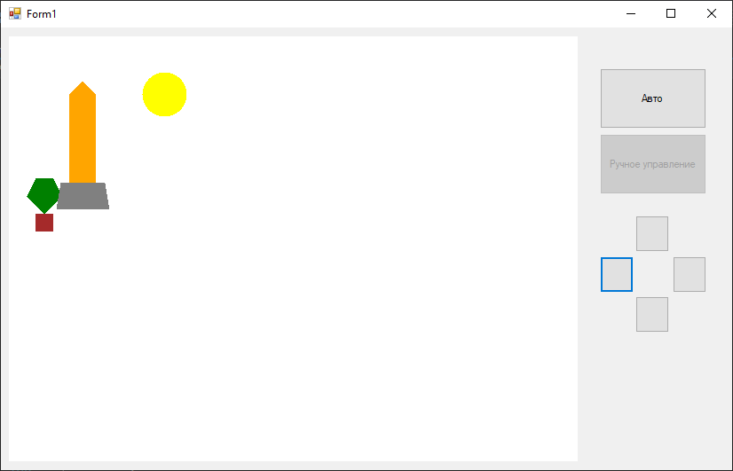

using System;

using System.Collections.Generic;

using System.ComponentModel;

using System.Data;

using System.Drawing;

using System.Linq;

using System.Text;

using System.Threading.Tasks;

using System.Windows.Forms;

namespace Prog

{

public partial class Form1 : Form

{

Graphics g;

Polygon rocket;

Polygon rocket_bot;

Polygon air_ball;

SolidBrush orangeBrush;

SolidBrush grayBrush;

SolidBrush greenBrush;

bool autoMod = false;

string autoDirection = "r";

bool mUp = false;

bool mDown = false;

bool mLeft = false;

bool mRight = false;

public Form1()

{

InitializeComponent();

g = panel1.CreateGraphics();

orangeBrush = new SolidBrush(Color.Orange);

grayBrush = new SolidBrush(Color.Gray);

greenBrush = new SolidBrush(Color.Green);

}

private void Form1_Load(object sender, EventArgs e)

{

rocket = new Polygon(new Point[] {

new Point(0, 0),

new Point(15, 15),

new Point(15, 115),

new Point(-15, 115),

new Point(-15, 15),

new Point(0, 0)}, new Point(50, 50));

rocket_bot = new Polygon(new Point[]

{

new Point(0, 0),

new Point(50, 0),

new Point(55, 30),

new Point(-5, 30),

new Point(0, 0)

}, new Point(25, 165));

air_ball = new Polygon(new Point[]

{

new Point(0, 0),

new Point(20, -20),

new Point(10, -40),

new Point(-10, -40),

new Point(-20, -20),

new Point(0, 0)

}, new Point(40, 200));

Draw();

timer1.Start();

}

private void Draw()

{

}

private void panel1_Paint(object sender, PaintEventArgs e)

{

g.Clear(Color.White);

g.FillPolygon(greenBrush, air_ball.FixedPoly());

g.FillRectangle(new SolidBrush(Color.Brown), new Rectangle(new Point(30, 200), new Size(20, 20)));

g.FillPolygon(orangeBrush, rocket.FixedPoly());

g.FillPolygon(grayBrush, rocket_bot.FixedPoly());

g.FillEllipse(new SolidBrush(Color.Yellow), new Rectangle(new Point(150, 40), new Size(50, 50)));

}

private void upButton_Click(object sender, EventArgs e)

{

}

private void downButton_Click(object sender, EventArgs e)

{

}

private void timer1_Tick(object sender, EventArgs e)

{

if(!autoMod)

{

if (mUp)

{

rocket.Move(0, -3);

rocket_bot.Move(0, -3);

}

if (mDown)

{

rocket.Move(0, 3);

rocket_bot.Move(0, 3);

}

if (mLeft)

{

rocket.Move(-3, 0);

rocket_bot.Move(-3, 0);

}

if (mRight)

{

rocket.Move(3, 0);

rocket_bot.Move(3, 0);

}

}

else

{

if (autoDirection == "r")

{

if (rocket.basePoint.X < 150)

{

rocket.Move(4, 0);

rocket_bot.Move(4, 0);

}

else

autoDirection = "l";

}

else if (autoDirection == "l")

{

if (rocket.basePoint.X > 20)

{

rocket.Move(-4, 0);

rocket_bot.Move(-4, 0);

}

else

autoDirection = "r";

}

}

panel1.Invalidate();

}

private void upButton_MouseDown(object sender, MouseEventArgs e)

{

mUp = true;

}

private void upButton_MouseUp(object sender, MouseEventArgs e)

{

mUp = false;

}

private void downButton_MouseDown(object sender, MouseEventArgs e)

{

mDown = true;

}

private void downButton_MouseUp(object sender, MouseEventArgs e)

{

mDown = false;

}

private void leftButton_MouseDown(object sender, MouseEventArgs e)

{

mLeft = true;

}

private void leftButton_MouseUp(object sender, MouseEventArgs e)

{

mLeft = false;

}

private void rightButton_MouseDown(object sender, MouseEventArgs e)

{

mRight = true;

}

private void rightButton_MouseUp(object sender, MouseEventArgs e)

{

mRight = false;

}

private void button1_Click(object sender, EventArgs e)

{

button2.Enabled = true;

button1.Enabled = false;

rightButton.Enabled = false;

leftButton.Enabled = false;

upButton.Enabled = false;

downButton.Enabled = false;

autoMod = true;

}

private void button2_Click(object sender, EventArgs e)

{

button2.Enabled = false;

button1.Enabled = true;

rightButton.Enabled = true;

leftButton.Enabled = true;

upButton.Enabled = true;

downButton.Enabled = true;

autoMod = false;

}

}

}